REPORTE
SplitGeo — Reporte de Desarrollo
Materia: Sistemas Georeferenciados
Institución: Universidad La Salle Bajío
Alumnos: Diego Sebastian Rojas y Cristopher Rojas Garcia Repositorio: https://github.com/DiegoRojas8509/Split-Geo Despliegue (Vercel): https://split-geo.vercel.app



Capturas de pantalla

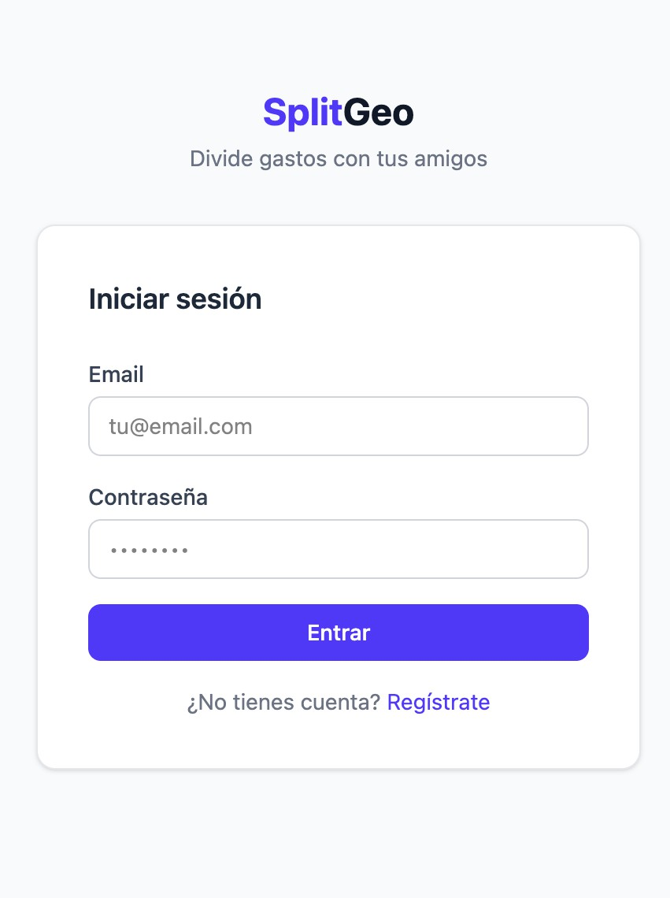
Login

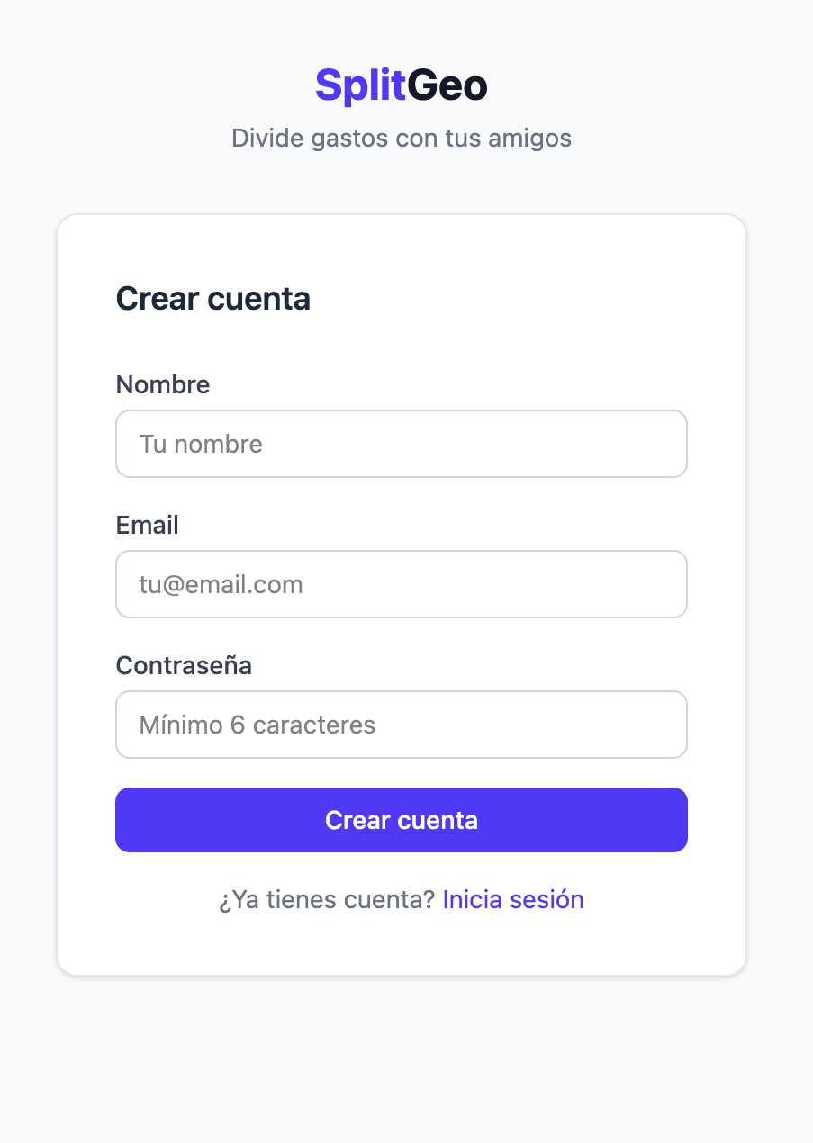
Registro

Dashboard — Mis grupos

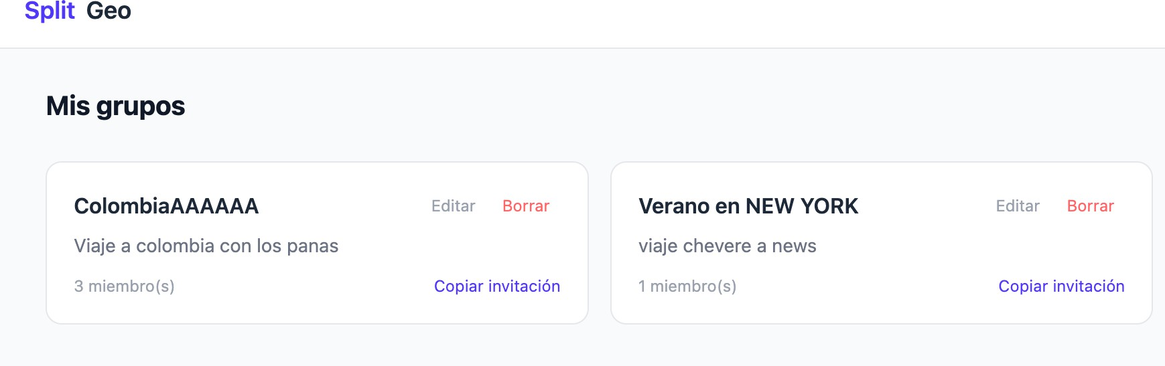

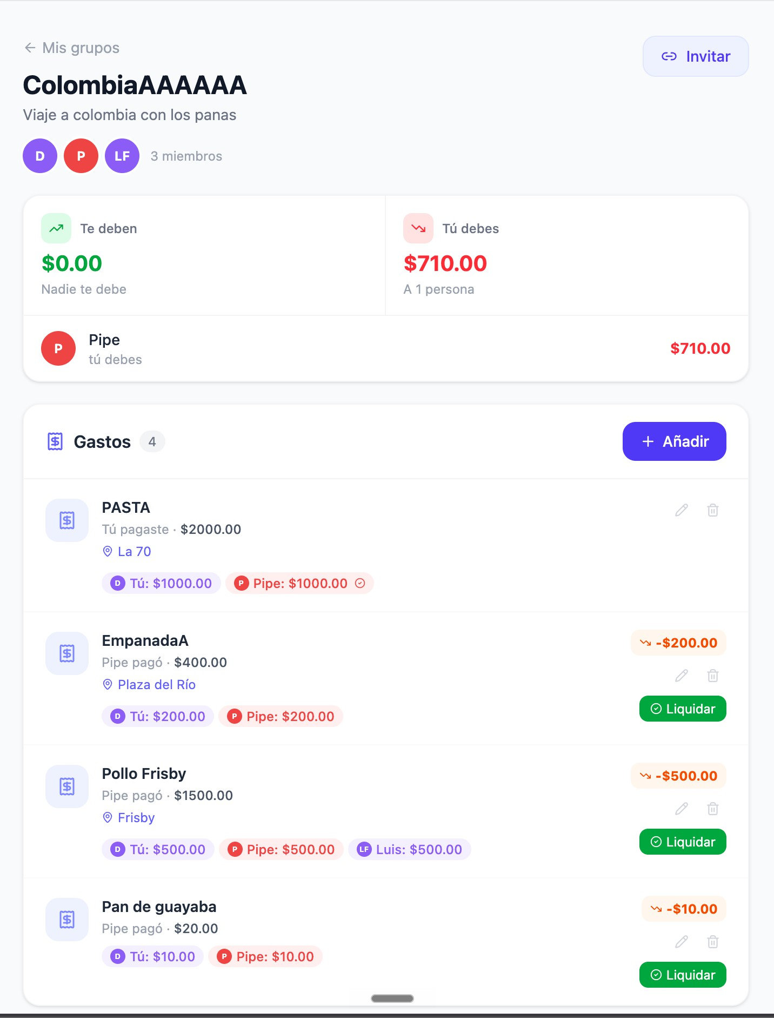
Detalle de grupo — Gastos y balances

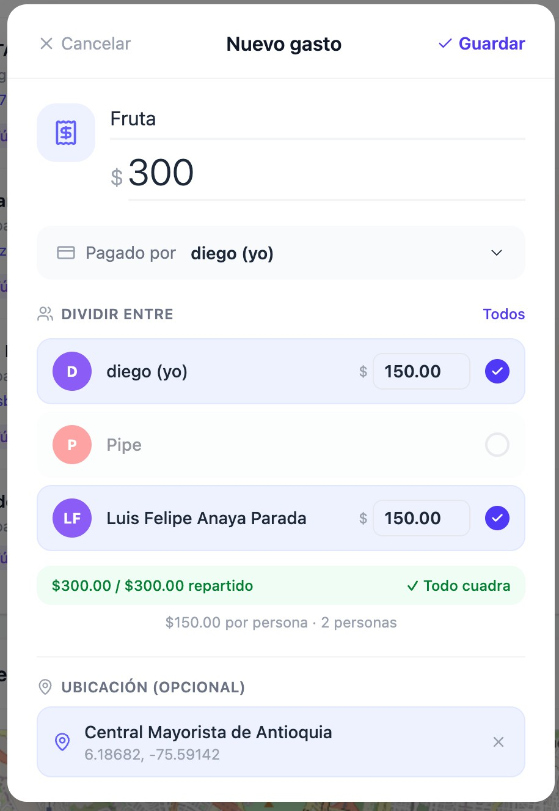
Formulario de gasto con ubicación

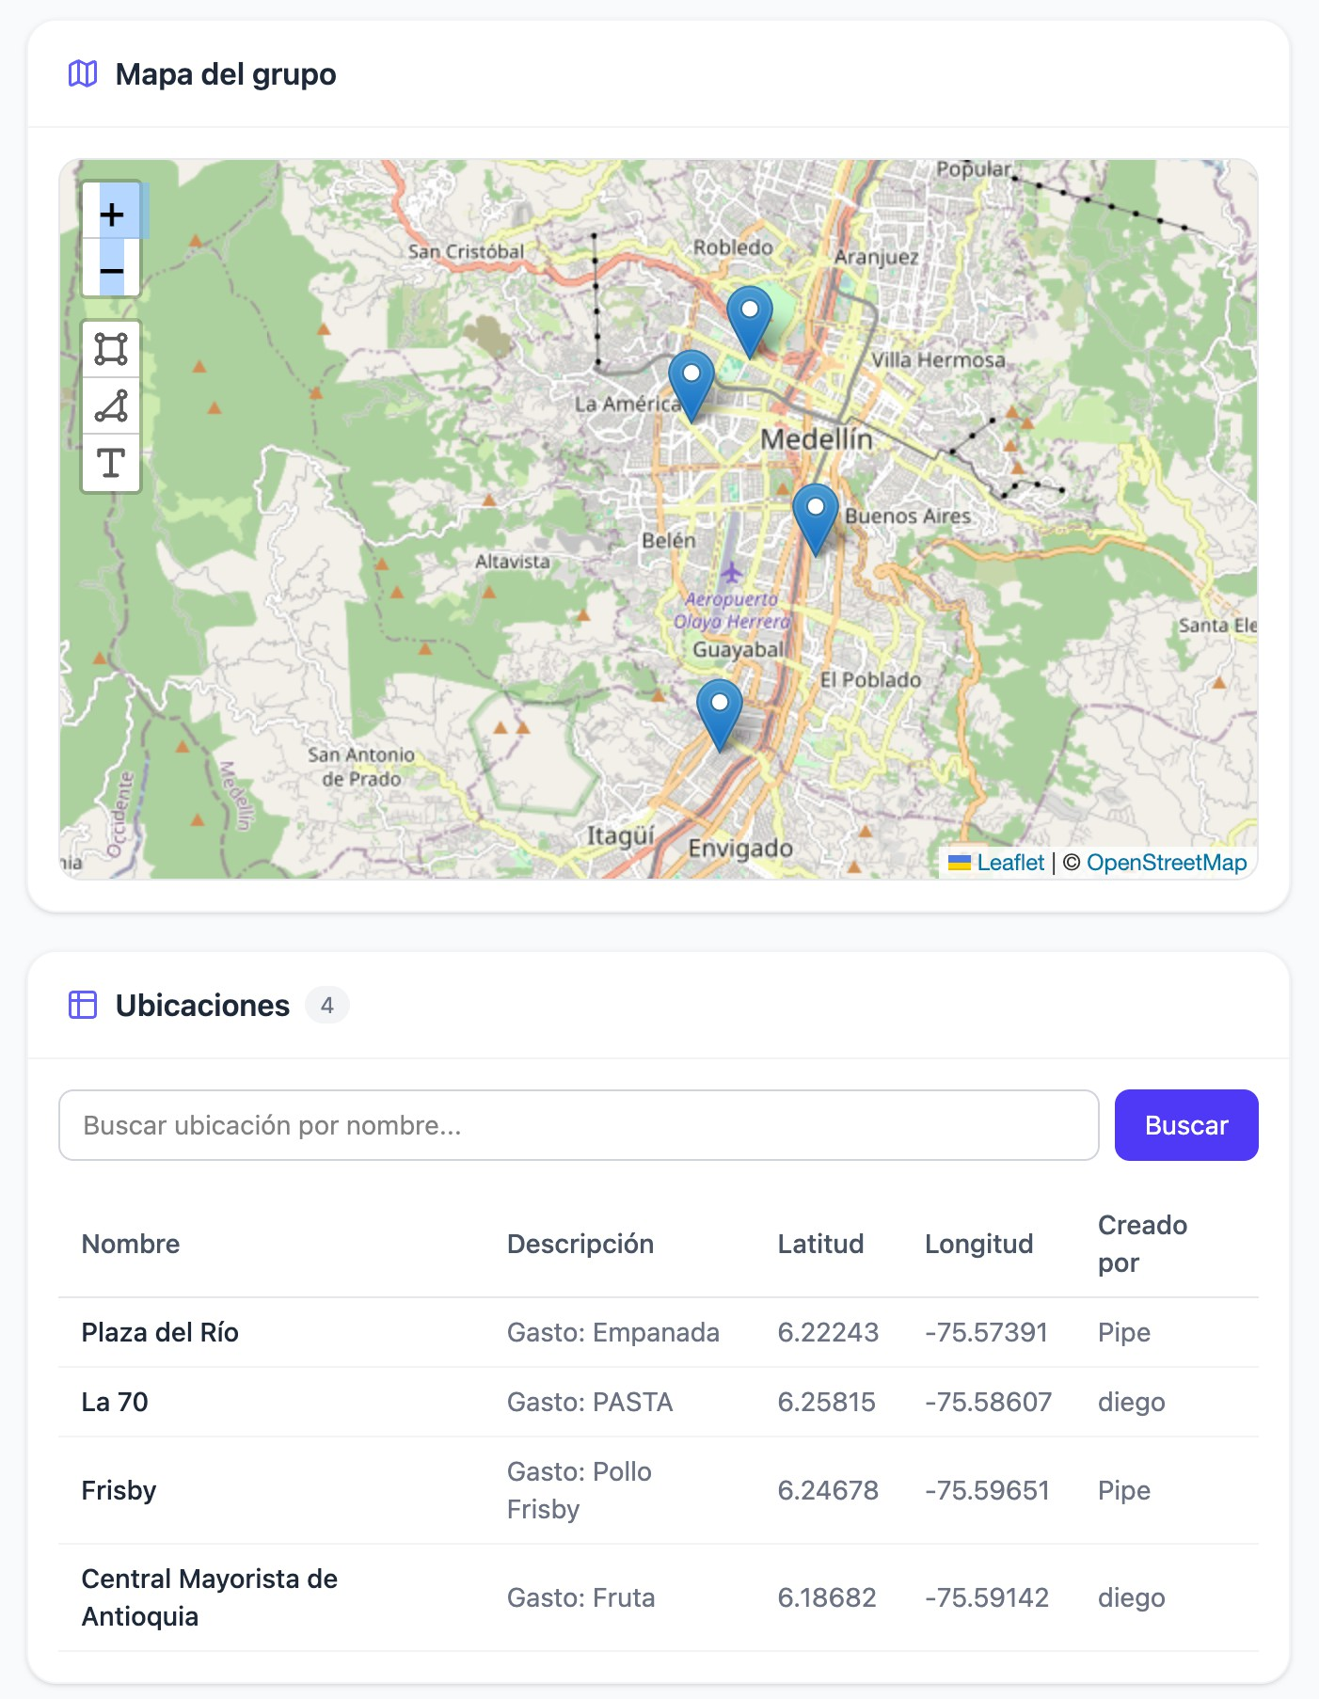
Mapa del grupo con marcadores y zonas

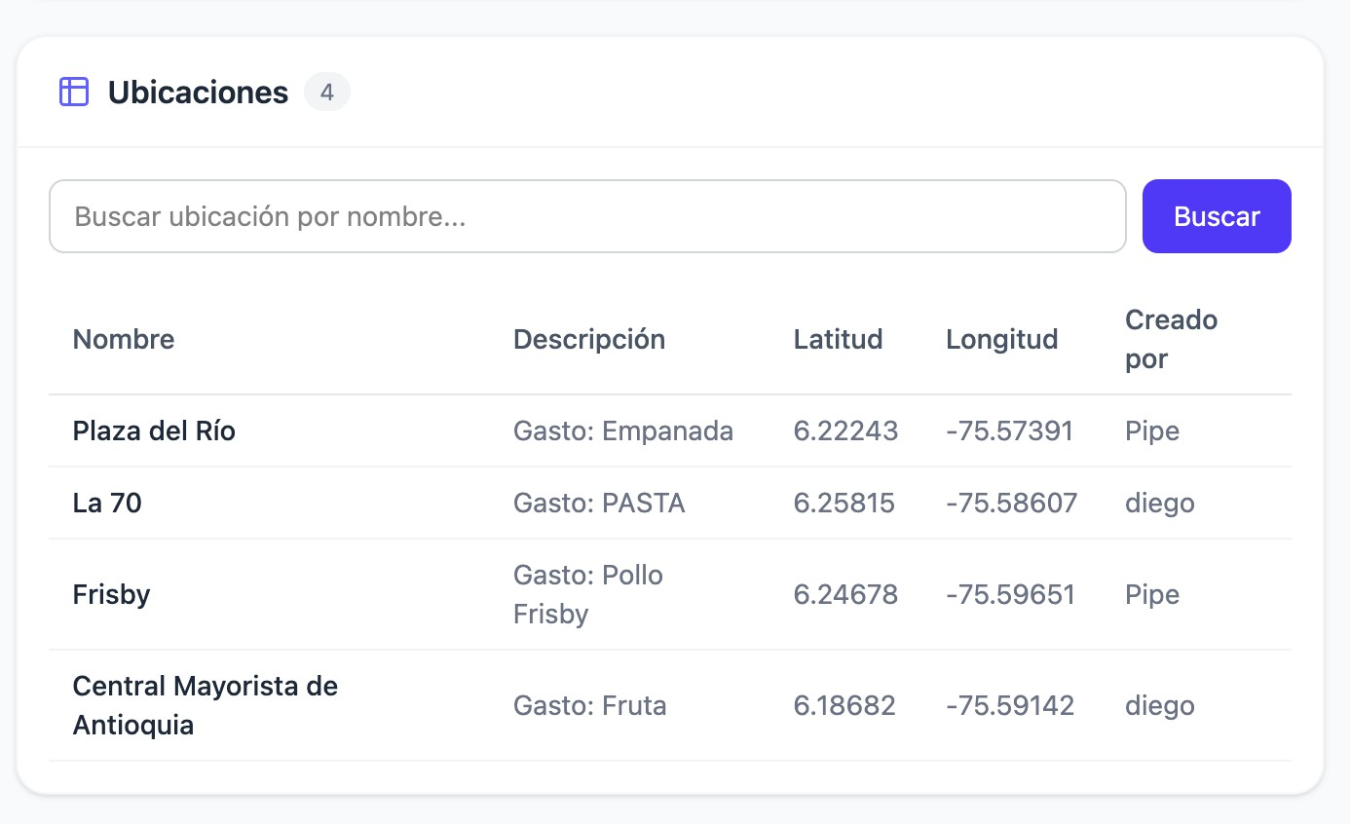
Tabla de ubicaciones

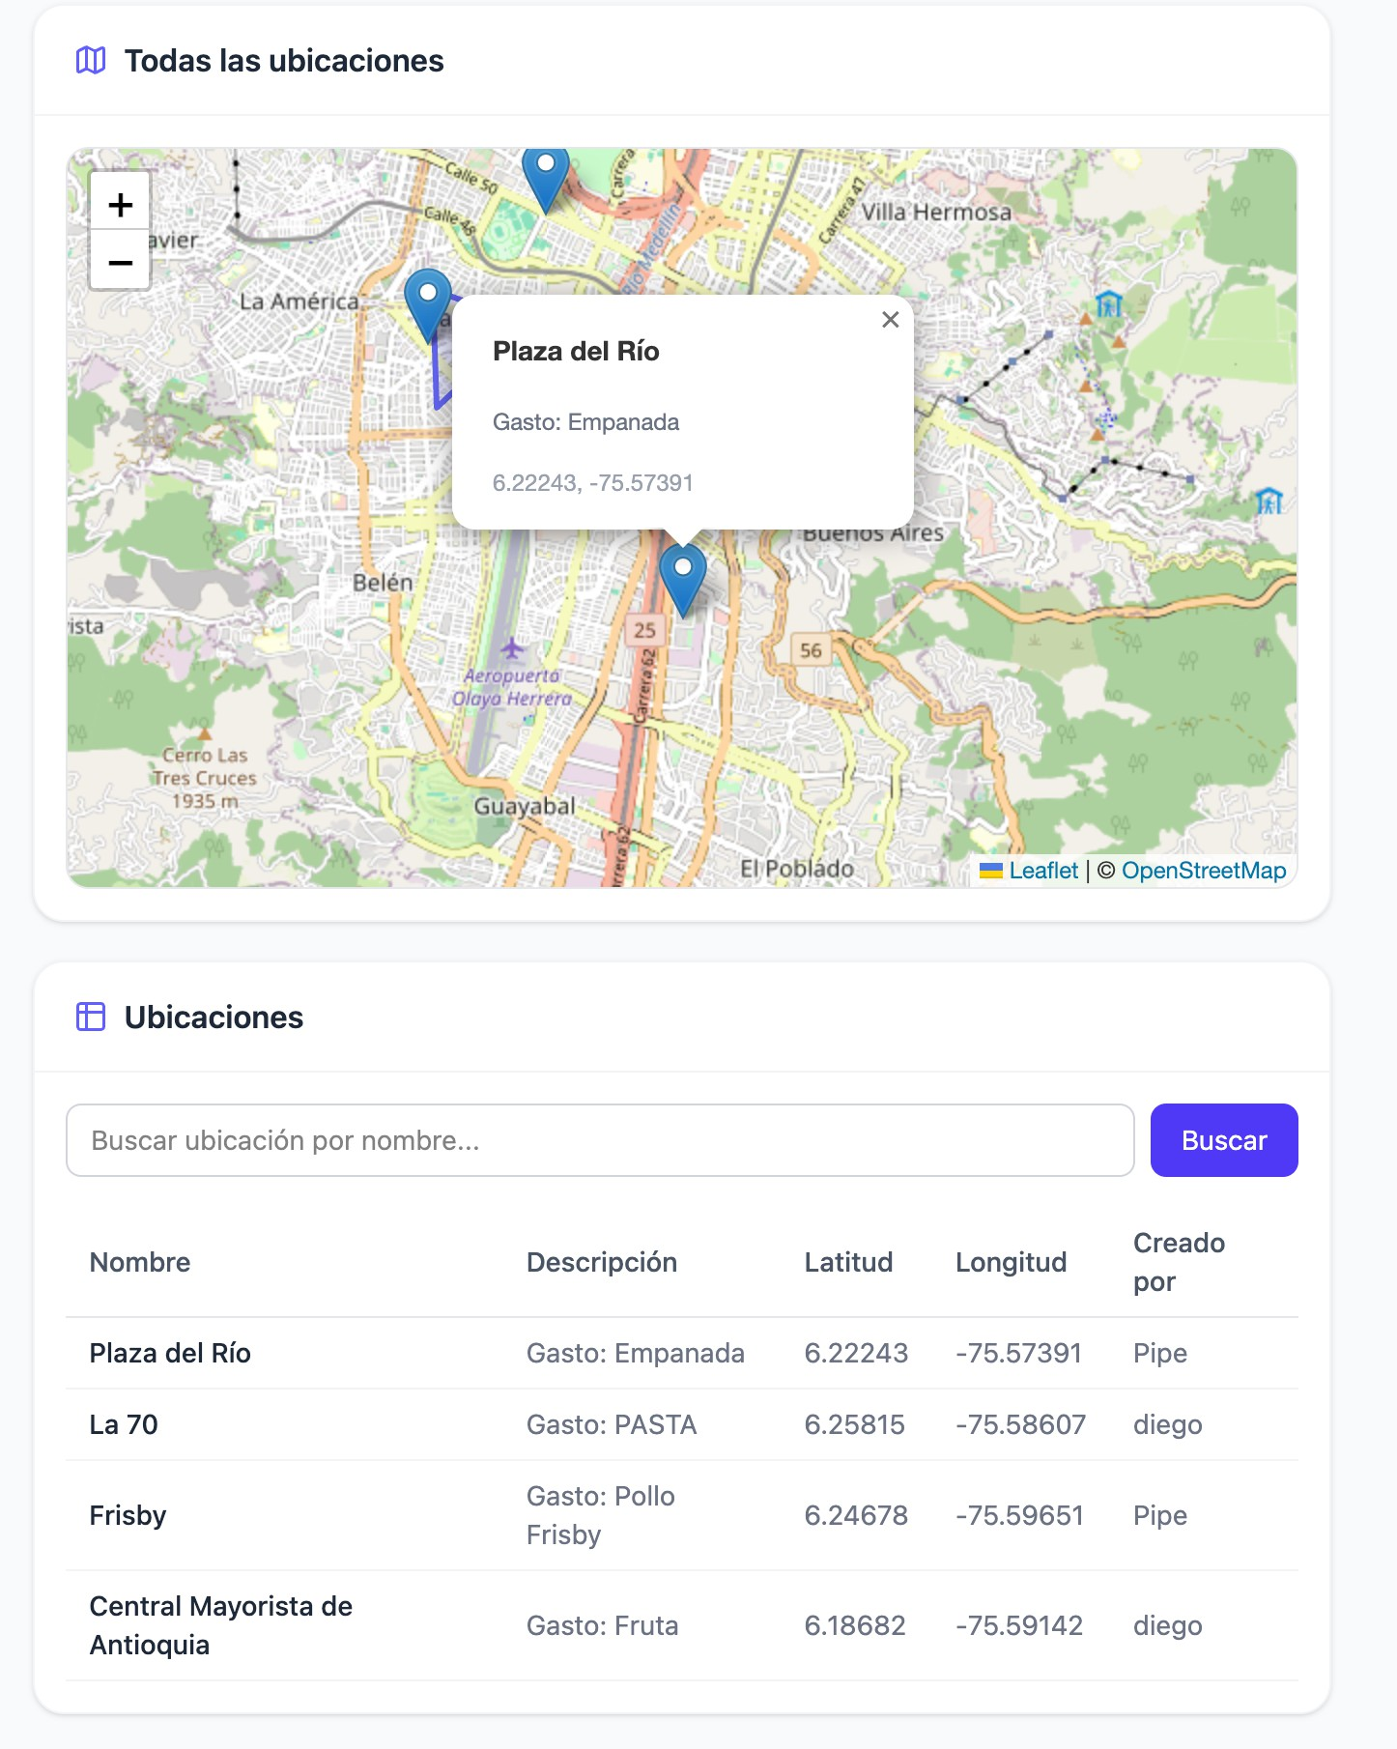
Mapa global

Introducción
SplitGeo es una aplicación web de división de gastos compartidos, inspirada en Splitwise, con integración de mapas georeferenciados. Permite a grupos de usuarios registrar gastos, calcular deudas automáticamente y marcar en un mapa la ubicación donde ocurrió cada gasto. El proyecto fue desarrollado con una arquitectura fullstack separada: backend en Express.js y frontend en React con Vite, ambos desplegados en la nube.

Tecnologías utilizadas

Backend

Tecnología | Versión | Uso
Node.js | v20 | Entorno de ejecución
Express.js | v5 | Framework HTTP
MongoDB Atlas | — | Base de datos NoSQL en la nube
Mongoose | v9 | ODM para MongoDB
JSON Web Token (jsonwebtoken) | v9 | Autenticación stateless
bcryptjs | v3 | Hash de contraseñas
swagger-jsdoc + swagger-ui-express | v6 / v5 | Documentación interactiva de la API
uuid | v14 | Generación de tokens de invitación
dotenv | v17 | Variables de entorno
nodemon | v3 | Recarga en desarrollo

Frontend

Tecnología | Versión | Uso
React | v19 | Librería de interfaz
Vite | v8 | Bundler y servidor de desarrollo
Tailwind CSS | v4 | Estilos utilitarios
Axios | v1 | Cliente HTTP
react-leaflet + Leaflet | v5 / v1.9 | Mapas interactivos (OpenStreetMap)
@geoman-io/leaflet-  geoman-free | v2 | Trazado de zonas en el mapa
lucide-react | — | Iconografía
Photon (Komoot) API | — | Geocodificación / autocompletado de lugares

Despliegue

Servicio | Capa
Vercel | Frontend (SPA React)
Render | Backend (API Express)

Servicio | Capa
MongoDB Atlas | Base de datos

Arquitectura del sistema

│ | BACKEND (Render) | │
│ | Node.js + Express | │
│ | https://split-geo.onrender.com | │
│ |  | │
│ | middleware/ routes/ services/ | │
│ | ├─ auth.js ├─ auth ├─ user | │
│ | ├─ error ├─ groups ├─ group | │
│ | └─ swagger ├─ trips ├─ trip | │

│ | MongoDB Atlas (nube) | │
│ | Base de datos: geoexpress | │
│ | Colecciones: splitgeo_users, | │
│ | groups, trips, expenses, | │
│ | locations | │

Capas del backend
┌─────────────────────────────────────┐
│
│
│
FRONTEND (Vercel)
│
React + Vite + Tailwind + Leaflet │
https://split-geo.vercel.app
│
└──────────────┬──────────────────────┘
│ HTTPS / REST API
▼
┌─────────────────────────────────────┐
│
│
├─ expenses├─expense │
└─ locations└─location│
└──────────────┬──────────────────────┘
│ Mongoose ODM
▼
┌─────────────────────────────────────┐
└─────────────────────────────────────┘
El backend sigue una arquitectura estrictamente en capas:
— Funciones transversales: (verificación JWT y
middleware/
auth.js
req.userId
errorHandler.js

extracción de
),
(captura global de errores con

), (configuración de Swagger UI en ).
next(err)
swagger.js
/api-docs
— Enrutadores delgados: solo reciben la petición y delegan al servicio correspondiente. No contienen lógica de negocio.
routes/
— Toda la lógica de negocio y operaciones con la base de datos.
services/
Cada entidad tiene su propio archivo de servicio.

— Esquemas Mongoose puros, sin lógica adicional.
models/

Modelos de datos

User ( )
splitgeo_users
{
name:
email:
String (required),
String (required, unique),
passwordHash: String (required),
timestamps: true
}

Group
{
name:
String (required),
description: String,
owner: ObjectId → User, members: [ObjectId → User], inviteToken: String (unique)
}

Trip
{
name:
String (required),
description: String,
group: ObjectId → Group, createdBy: ObjectId → User
}

Expense
{
title:
String (required),

amount: group:
paidBy:
Number (required), ObjectId → Group,
ObjectId → User,
splitAmong: [{ user: ObjectId, share: Number, settled: Bo olean }],
timestamps: true
}

Location
{
name: description: type:
lat: lng:
coordinates: na)
group:
String (required), String,
'point' | 'zone', Number,
Number,
[[Number]],
// vértices del polígono (zo
ObjectId → Group,
linkedExpense: ObjectId → Expense, createdBy: ObjectId → User,
timestamps: true
}

API REST — Endpoints principales
La documentación interactiva completa está disponible en:
(Swagger UI)
https://split-geo.onrender.com/api-docs

Método | Endpoint | Descripción | Auth
POST | /api/auth/register | Registro de  usuario | —
POST | /api/auth/login | Inicio de sesión, retorna JWT | —
GET | /api/groups | Listar grupos  del usuario | ✓
POST | /api/groups | Crear grupo | ✓

Método | Endpoint | Descripción | Auth
GET | /api/groups/:id | Detalle de grupo | ✓
PUT | /api/groups/:id | Editar grupo | ✓
DELETE | /api/groups/:id | Eliminar grupo | ✓
POST | /api/groups/join/:token | Unirse a grupo por enlace | ✓
GET | /api/trips/group/:groupId | Listar viajes de un grupo | ✓
POST | /api/trips | Crear viaje | ✓
PUT | /api/trips/:id | Editar viaje | ✓
DELETE | /api/trips/:id | Eliminar viaje | ✓
GET | /api/expenses/group/:groupId | Listar gastos de un grupo | ✓
POST | /api/expenses | Crear gasto con división | ✓
PUT | /api/expenses/:id | Editar gasto | ✓
DELETE | /api/expenses/:id | Eliminar gasto | ✓
PATCH | /api/expenses/:id/settle | Marcar deuda  como liquidada | ✓
GET | /api/locations/group/:groupId | Ubicaciones de  un grupo | ✓
GET | /api/locations/group/:groupId? name=X | Búsqueda por  nombre | ✓
GET | /api/locations | Todas las  ubicaciones | ✓
POST | /api/locations | Crear ubicación  (punto o zona) | ✓
PUT | /api/locations/:id | Editar ubicación | ✓
DELETE | /api/locations/:id | Eliminar  ubicación | ✓

Funcionalidades implementadas

Autenticación — Login y Registro

El sistema de autenticación utiliza JWT (JSON Web Tokens) con contraseñas hasheadas mediante bcryptjs.
    - Registro: El usuario proporciona nombre, correo y contraseña. El backend valida unicidad del correo y almacena el hash de la contraseña. Retorna un token JWT.
    - Login: Verifica correo y contraseña. Si son correctos, retorna un token JWT

que el frontend guarda en .
localStorage
    - Protección de rutas: El middleware
auth.js

extrae el token del header

y adjunta el
Authorization: Bearer <token>
userId
Las rutas no autenticadas redirigen al login.
a cada petición autenticada.

CRUD 1 — Grupos
Los grupos son el contenedor principal de la aplicación. Cada grupo puede tener múltiples miembros invitados mediante un enlace único.
    - Crear: Nombre y descripción opcionales. Al crear, se genera
automáticamente un único (UUID).
inviteToken
    - Leer: Lista de todos los grupos donde el usuario es miembro o propietario.
    - Editar: Nombre y descripción del grupo (solo el propietario).
    - Eliminar: Solo el propietario puede borrar el grupo.
    - Unirse: Cualquier usuario autenticado puede unirse a un grupo mediante el
enlace de invitación ( ).
/join/:token

CRUD 2 — Viajes / Eventos
Dentro de cada grupo se pueden crear viajes o eventos para organizar los gastos.
    - Crear: Nombre y descripción.
    - Leer: Lista de viajes del grupo.
    - Editar: Nombre y descripción.
    - Eliminar: El creador puede eliminar el viaje.

Gestión de Gastos
El módulo de gastos es el núcleo de la aplicación:
    - Registro de un gasto con título, monto total y quién pagó.

    - División del gasto entre los miembros seleccionados (partes iguales o montos personalizados).
    - Validación visual: el formulario muestra en tiempo real si los montos divididos suman el total.
    - Cálculo automático de balances: El sistema calcula quién le debe a quién y cuánto, mostrando:
      - Total que te deben y número de personas
      - Total que tú debes y a cuántas personas
      - Detalle individual por persona (nombre + monto)
    - Posibilidad de liquidar la deuda propia en cada gasto.
    - Edición y eliminación de gastos.

Registro de ubicaciones en el mapa
Cada gasto puede tener una ubicación geográfica asociada:
    - Autocompletado de lugares: El campo de ubicación dentro del formulario de gasto utiliza la API de Photon (OpenStreetMap), que entrega sugerencias en tiempo real mientras el usuario escribe (mínimo 2 caracteres, debounce de 300ms). Los resultados se priorizan geográficamente por cercanía a Medellín, Colombia.
    - Al seleccionar una ubicación, se almacena en MongoDB con nombre, latitud y longitud, vinculada al gasto y al grupo.
    - El pin aparece automáticamente en el mapa del grupo.
    - El mapa hace animación hacia el lugar seleccionado.
flyTo

Edición de ubicaciones desde el popup
Al hacer clic sobre un marcador en el mapa, aparece un popup con:
- Nombre del lugar
- Descripción
- Coordenadas (lat, lng)
- Botón Editar → abre modal con formulario prellenado
- Botón Borrar → elimina el punto del mapa y la base de datos

Eliminación de ubicaciones

Las ubicaciones se pueden eliminar:
- Desde el popup del marcador en el mapa.
- Automáticamente al eliminar el gasto al que están vinculadas (cascade delete en el backend).

Tabla de ubicaciones en tiempo real
La tabla muestra todos los puntos registrados del grupo con las columnas:
- Nombre — Nombre del lugar
- Descripción — Descripción asociada
- Latitud — Coordenada geográfica
- Longitud — Coordenada geográfica
- Creado por — Nombre del usuario
La tabla se actualiza en tiempo real tras cada operación de alta, edición o
flyTo

borrado. Al hacer clic en cualquier fila, el mapa hace animación punto.
hacia ese

Búsqueda de ubicaciones por nombre
Encima de la tabla hay un campo de búsqueda que realiza una consulta al

endpoint
GET /api/locations/group/:id?name=X
regular case-insensitive ( parciales.
$regex

,
. El backend filtra con expresión
), permitiendo búsquedas
$options: 'i'

Trazado de zonas / polígonos
El mapa incluye controles de dibujo mediante la librería @geoman-io/leaflet-geoman-free:
- Herramienta de polígono libre y rectángulo.
- Al terminar de trazar, aparece un modal que pide nombre y descripción de la zona.
type: 'zone'

- La zona se persiste en MongoDB como coordenadas de sus vértices.
con el array de

- Al recargar la página, las zonas se renderizan nuevamente en el mapa como polígonos indigo semitransparentes.
- Cada zona tiene popup con nombre, descripción y botón para eliminar.

Vistas de la aplicación
La aplicación cuenta con las siguientes vistas diferenciadas:

Vista | Ruta | Descripción
Login | /login | Formulario de inicio de sesión
Registro | /register | Formulario de alta de usuario
Dashboard |   / | Lista de grupos del usuario con opción de crear/editar/borrar
Detalle de  grupo | /groups/:id | Gastos, balances, mapa, tabla y búsqueda de ubicaciones
Unirse a grupo | /join/:token | Ruta de invitación, une al usuario y redirige
Mapa global | /map | Todas las ubicaciones de todos los grupos

Despliegue

Arquitectura de despliegue

Usuario
│
▼
Vercel (Frontend) split-geo.vercel.app
VITE_API_URL → Render
│
▼
Render (Backend)
split-geo.onrender.com Variables de entorno:
- MONGO_URI
- JWT_SECRET
- PORT
│
▼
MongoDB Atlas
cluster: practicamongo base de datos: geoexpress

Proceso de despliegue

Backend (Render):
- Conectar repositorio GitHub al servicio de Render.
- Root Directory:
backend
npm install && npm run build

- Build Command:
- Start Command:
JWT_SECRET
PORT
(compila el frontend también)

- Configurar variables de entorno
npm start
MONGO_URI
,
, .

Frontend (Vercel):
- Importar repositorio en Vercel.
- Root Directory:
frontend
- Build Command:
npm run build
- Output Directory:
dist
- Variable de entorno:
VITE_API_URL=https://split-geo.onrender.com/api

Seguridad
- Las contraseñas nunca se almacenan en texto plano; se hashean con bcryptjs (salt rounds = 10).
- El JWT se firma con una clave secreta de 64 caracteres y expira en 7 días.
- El archivo está excluido del repositorio mediante .
.env
.gitignore
- Las rutas protegidas verifican el token en cada petición mediante el
middleware .
auth.js
- La colección de usuarios utiliza el nombre para evitar
splitgeo_users
colisiones con otras colecciones en la base de datos compartida de práctica.

Conclusiones
SplitGeo cumple con todos los criterios establecidos en la rúbrica del proyecto final:

Criterio | Implementación | Puntos
Login | JWT + bcryptjs, página /login | 10
Registro | Validación de email único, página  /register | 10
CRUD interno 1 | Grupos: crear, leer, editar, eliminar | 5
CRUD interno 2 | Viajes: crear, leer, editar, eliminar | 5
Registro de ubicación en mapa | Autocompletado Photon + pin en mapa + guardado en MongoDB | 5
Edición de ubicación (popup) | Modal desde popup del marcador | 5
Eliminación de ubicación (popup) | Botón en popup del marcador | 5

Criterio | Implementación | Puntos
Tabla de ubicaciones en tiempo real | Tabla actualizada tras cada operación | 10
Búsqueda por nombre | GET /locations/group/:id?name=X + componente de búsqueda | 10
Trazado de zonas | leaflet-geoman-free → persistencia en MongoDB | 15
3+ vistas | Login, Register, Dashboard, GroupDetail, MapPage, JoinGroup | 10
Backend por capas | middleware/ + routes/ + services/ + models/ | 10
Total |  | 100
El proyecto integra de manera coherente la gestión financiera colaborativa con la georeferenciación, permitiendo a los usuarios no solo dividir gastos sino también visualizar geográficamente dónde ocurrieron, lo que añade valor tanto funcional como educativo al sistema.



